# 代登腳本設計參數說明文件

* **(必填)檔案位址FilePath：**
* 找到目標要執行代登應用程式的程式檔案並將檔案位址填入，**勿填捷徑檔！**

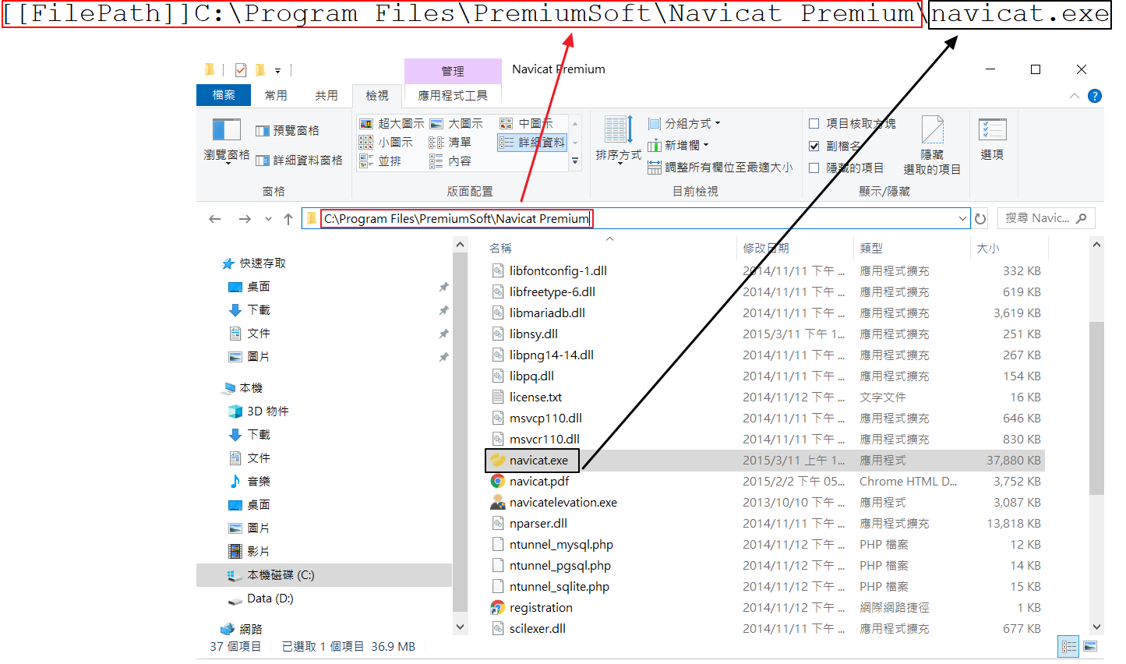

* 接著開啟要進行代登的應用程式與輔助工具AutoIt Window Info

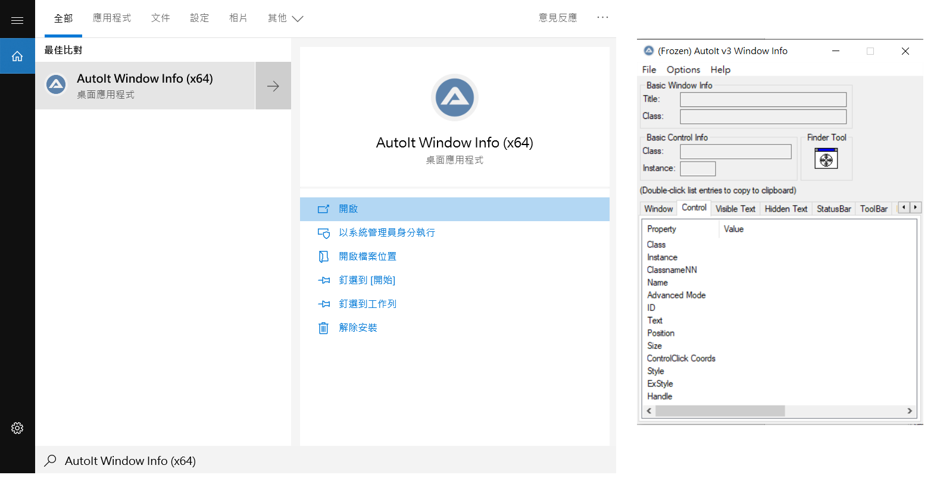

* **(必填)初始標題InitialTitle：**

使用工具(AutoItInfo)找到應用程式開啟後**第一個出現的頂層**視窗標題

* 使用FinderTool拖拉至視窗標題，即會在AutoItInfo下Title欄位顯示資訊
* Navicat為例

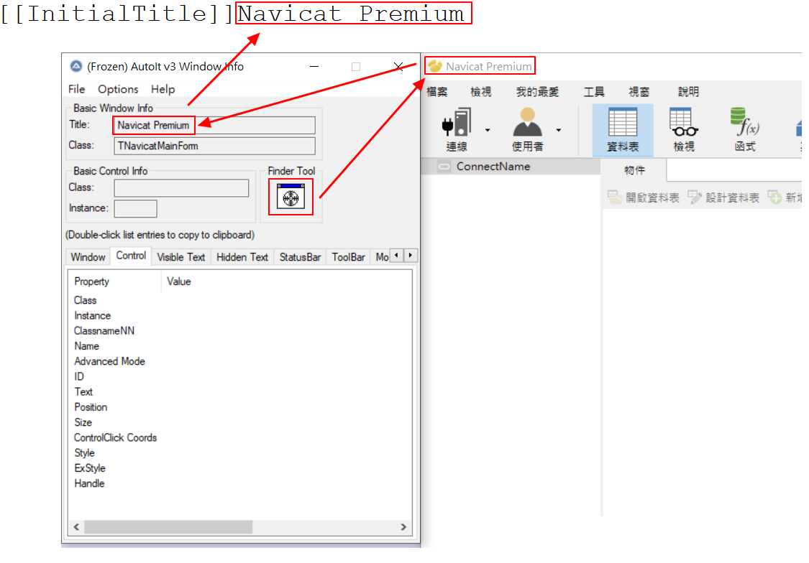

* Microsoft SQL Server Management Studio 17為例

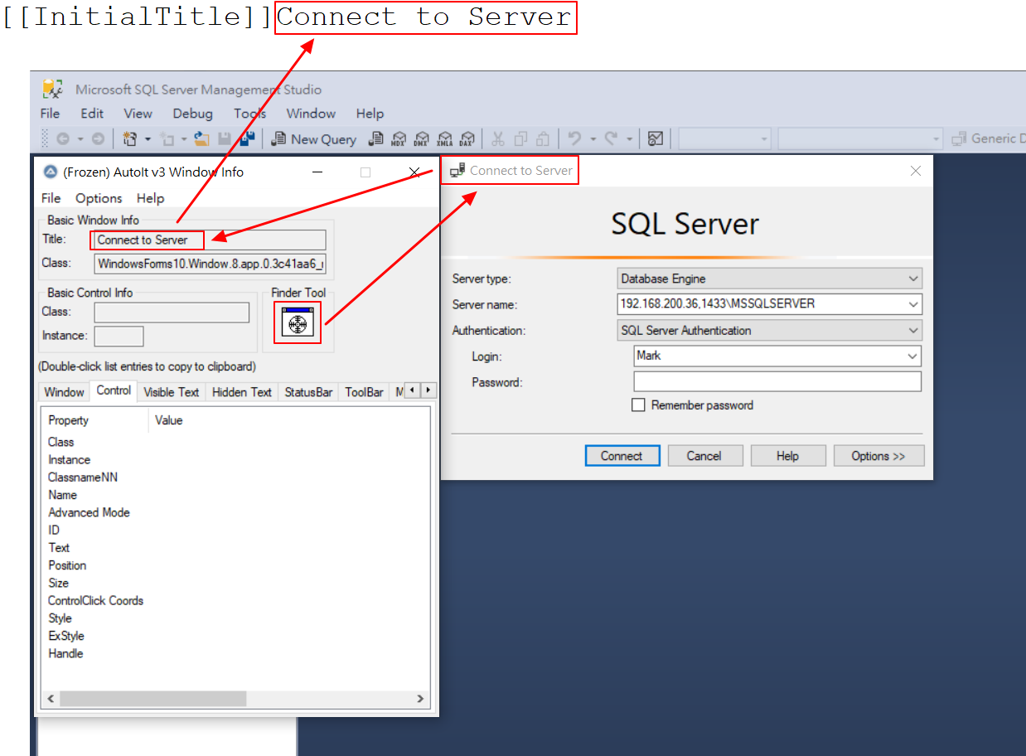

以下依使用者需求或應用程式不同自行選擇需要操控的物件即可

* **選單列MenuBar：**

使用工具(AutoItInfo)找到選單列(MenuBar)的屬性(Class)與要作為目標點擊的排序號碼(Instance)，針對要選擇的欄位按照順序帶入資料

* 使用FinderTool拖拉至選單列，即會在AutoItInfo下Class與Instance欄位顯示資訊

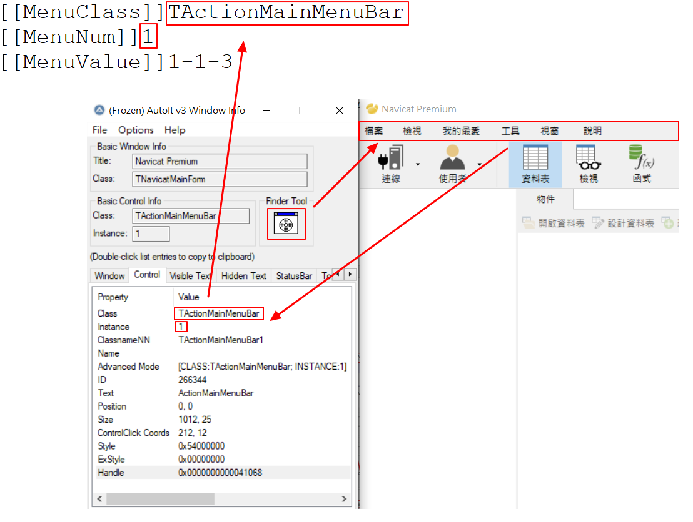

* 將要點擊的選項按照點擊順序填入

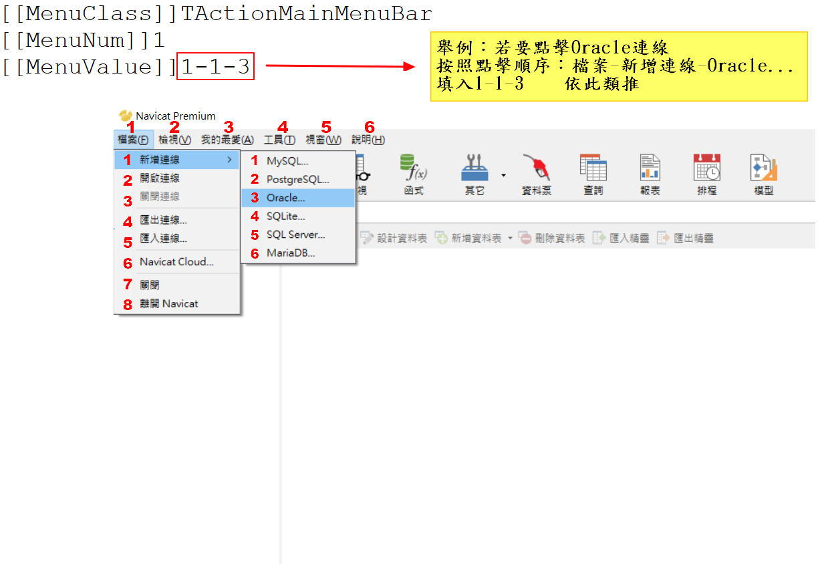

* **下一個視窗標題NextTitle：**

在操控代登時若有新視窗跳出且要繼續進行代登時（Ex：如Navicat有點擊選單列），必填此行腳本。

* 使用FinderTool拖拉至視窗標題，即會在AutoItInfo下Title欄位顯示資訊

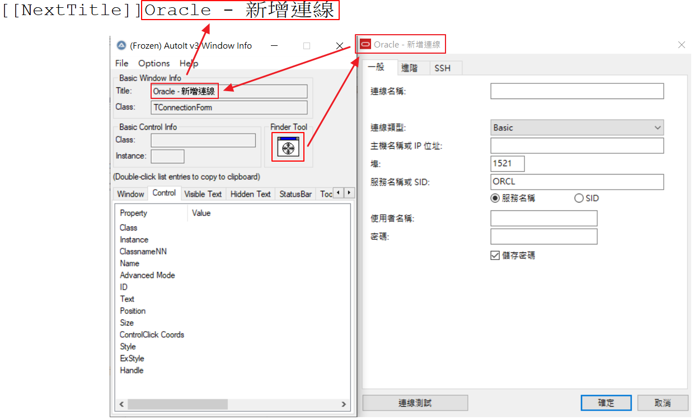

* **輸入框InputEdit：**

使用工具(AutoItInfo)找到輸入框(InputEdit)的屬性(Class)，接著針對要填值的輸入框找到它的排序號碼(Instance)並帶入資料

* 使用FinderTool拖拉至輸入框，即會在AutoItInfo下Class與Instance欄位顯示資訊

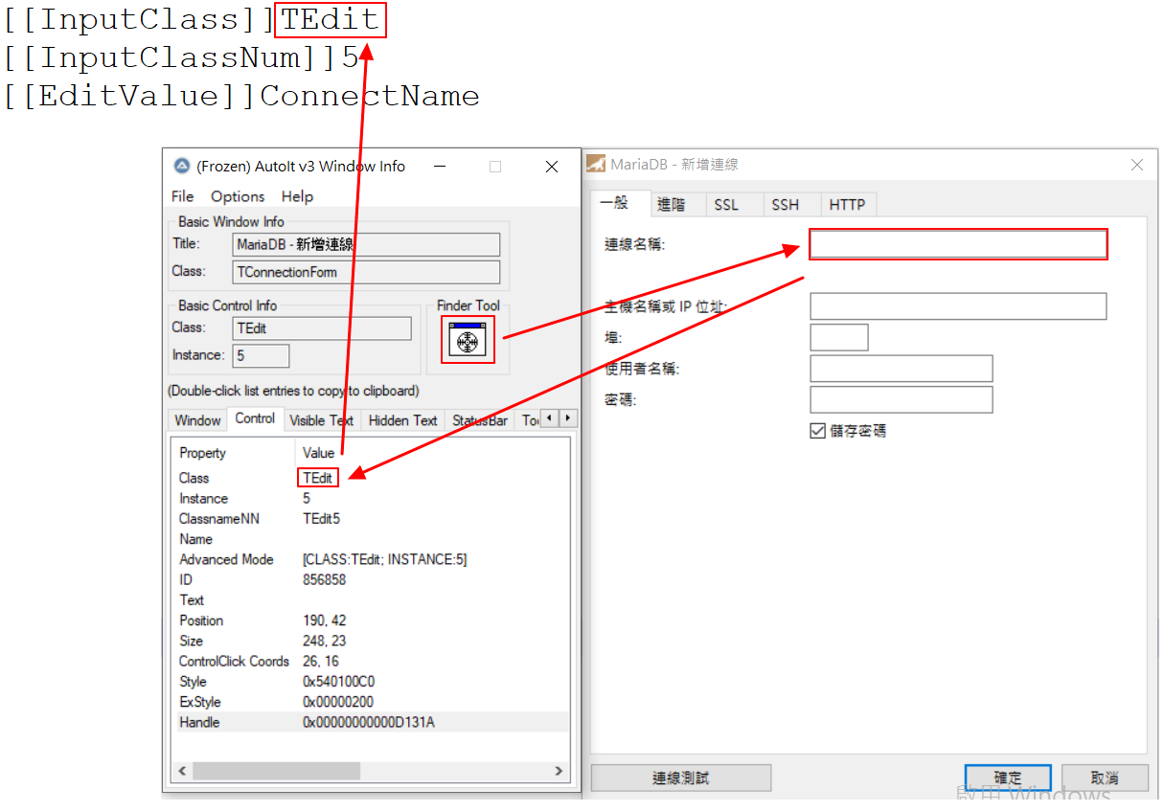

* 將要填入輸入框的資料對應它的排序號碼填入

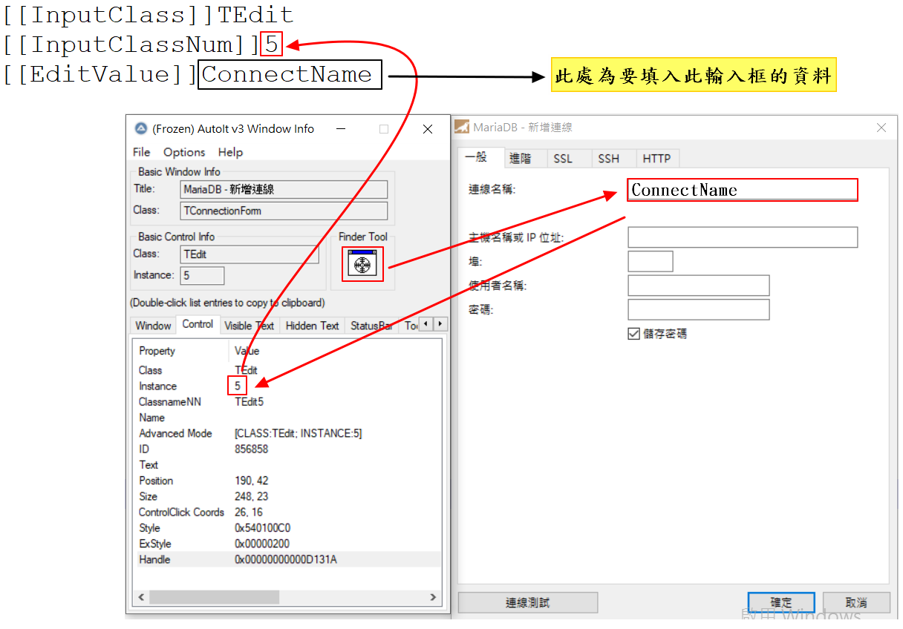

* 按照圖例(MariaDB–新增連線)依序完成後如圖所示

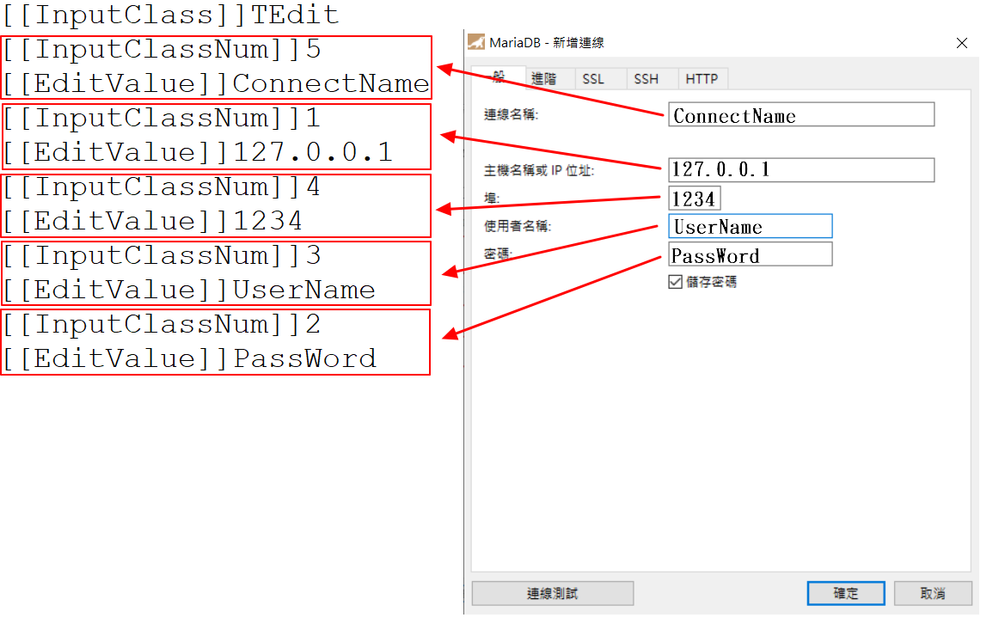

* **按鈕Button：**

使用工具(AutoItInfo)找到按鈕(Button)的屬性(Class)與要作為目標點擊的排序號碼(Instance)

* 使用FinderTool拖拉至按鈕，即會在AutoItInfo下Class與Instance欄位顯示資訊

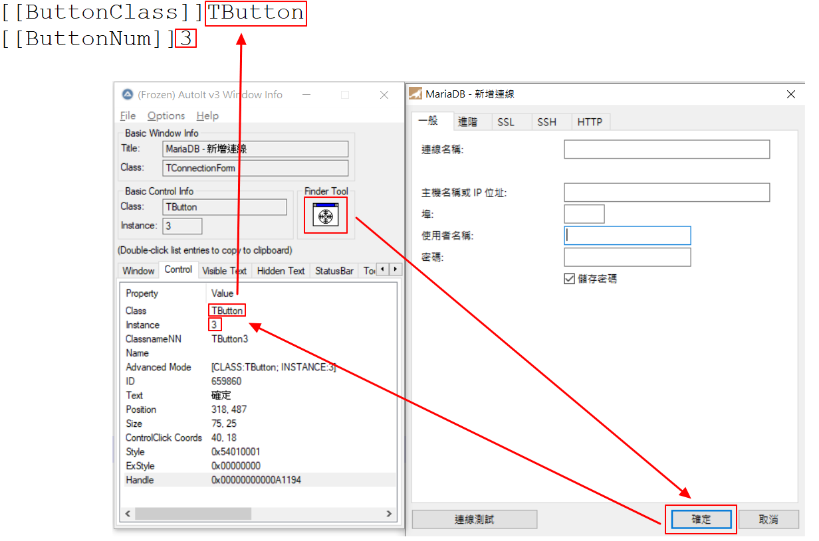

* **複選框CheckBox：**

使用工具(AutoItInfo)找到複選框(CheckBox)的屬性(Class)與要作為目標點擊的排序號碼(Instance)

* 使用FinderTool拖拉至複選框，即會在AutoItInfo下Class與Instance欄位顯示資訊

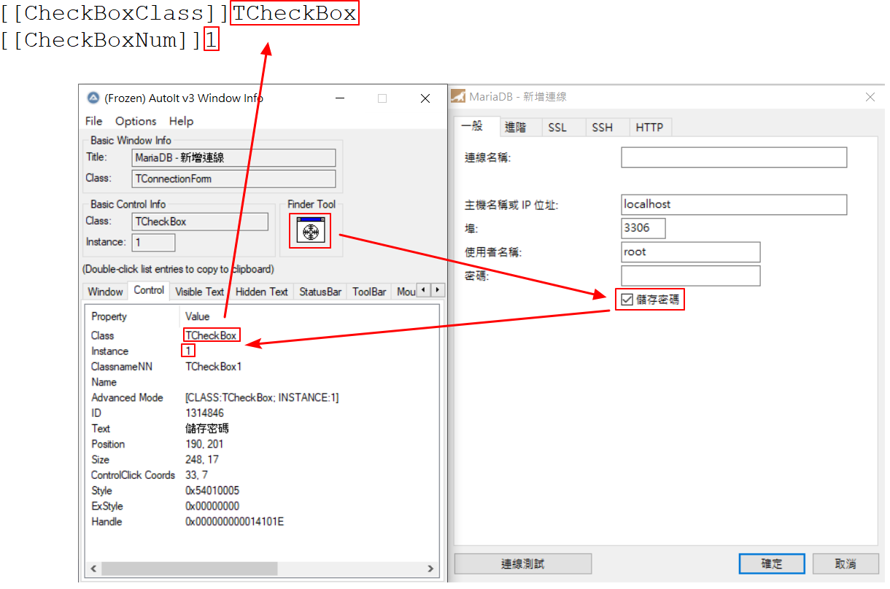

* **單選鈕RadioButton：**

使用工具(AutoItInfo)找到單選鈕(RadioButton)的屬性(Class)與要作為目標點擊的排序號碼(Instance)

* 使用FinderTool拖拉至單選鈕，即會在AutoItInfo下Class與Instance欄位顯示資訊

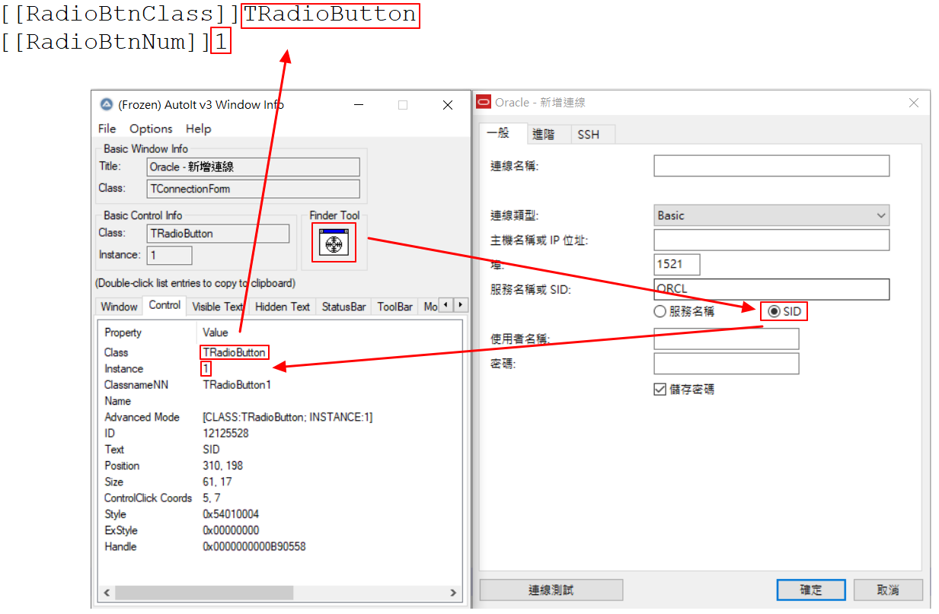

* **下拉選單ComboBox：**

使用工具(AutoItInfo)找到下拉選單(ComboBox)的屬性(Class)與要作為目標點擊的排序號碼(Instance)，並帶入要選擇的項次(按照順序)

* 使用FinderTool拖拉至下拉選單，即會在AutoItInfo下Class與Instance欄位顯示資訊
* 按照下拉選單裡的選項順序自行選擇要點擊的選項填入

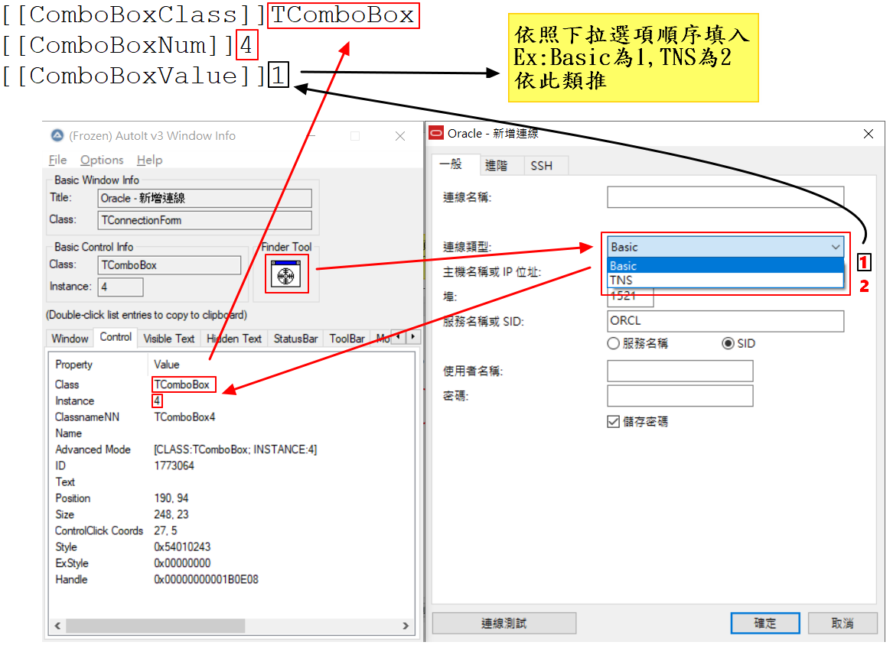

* **下拉選單輸入框ComboBoxEdit：**

有些應用程式的下拉選單是可以自行填值的，且Class與若一般輸入框InputEdit不相同，故可增加此腳本進行操控

* 使用FinderTool拖拉至下拉選單輸入框，即會在AutoItInfo下Class與Instance欄位顯示資訊
* 將要填入下拉選單輸入框的資料對應它的排序號碼填入

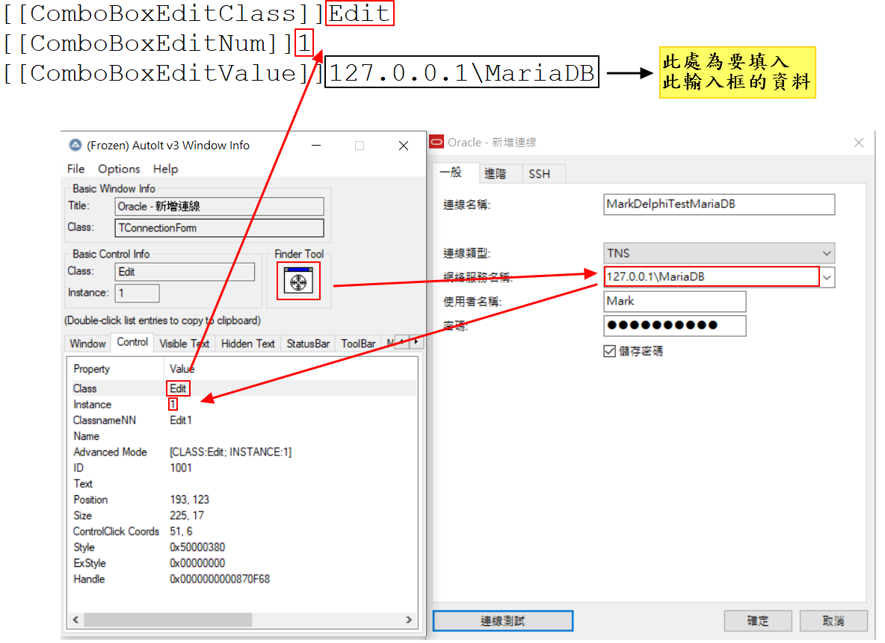

* 腳本完成後如下圖所示

Ex:使用Oracle新增連線，能操控的物件腳本如下，依色塊區分

